Тема: « Я и моя семья»

Цель: 1. Выявление состояния эмоционального благополучия ребенка в семье.
2. Осознание родственных чувств, чувства привязанности и взаимосвязи со своей семьей

Задачи:
- Определение понятия «дом», «семья», особенностей «счастливая семья».
- Коррекция мышления на основе упражнений по выработке позитивного отношения ребенка к семье, к окружающим взрослым.
- Воспитание любви, уважения, заботливого отношения к членам своей семьи.

Оборудование:
- Карточки с названиями родственников
- Плакат «Семья».
- Плакат «Солнышко» с надписями на лучах семейных ценностей.
- Карточки со словами: доброта, уважение, понимание, уют, забота, любовь.

Ход занятия

- Организационный момент:

- Здравствуйте, ребята! Сегодня у нас необычное занятие: познавательно - игровое. Мы будем говорить о самом важном и главном в жизни человека, отгадывать загадки, играть, рисовать. Тему нашего занятия вы назовете, досказав словечко в стихотворении.
Педагог:
Это слово каждый знает
Ни на что не променяет!
К цифре « семь» добавлю «Я»
И получится (дети говорят хором) СЕМЬЯ.
(педагог переворачивает карточку со словом «СЕМЬЯ»)

- Да, ребята, тема нашего занятия «Я и моя семья». Мы говорим сегодня о близких вам людях, о родном доме, о семье, где каждого из вас любят, заботятся, ждут.

- Вводная часть:

- Строительство дома с помощью карточек: доброта, уважение, любовь, понимание, уют, забота друг о друге.
-Ребята, у каждого из вас есть свой родной дом. Родной дом – это ваши мамы и папы, это ваше детство, это сказки, которые вам читали родители, это незабываемые детские игры. Ребята, а давайте сейчас постараемся построить ваш дом. Вопросы:
- Почему люди строят дом? ( Дом строят, когда создается семья, когда надо где-то жить.)
- Что нужно делать, чтобы всем в доме было тепло?
( Нужно, чтобы в доме была доброта, уважение, любовь, понимание, забота друг о друге)
- Вот мы и построили дом, в котором всем хорошо: тепло, уютно.
Постарайтесь сейчас собрать в свои ладони тепло нашего дома. Пусть его будет много. Почувствуйте это тепло, поделитесь им друг с другом, а дома с близкими людьми.
  - Отгадывание загадок на уточнение понятия «семья».
- Ребята, а кто живет в таком теплом, уютном доме, мы узнаем, отгадав загадки. (Название членов семьи по отгадкам) Педагог:
Я загадки загадаю!
Ты, попробуй отгадать!
Всех смогу я описать,
И узнаешь ты вполне
Кто живет в твоей семье.

1.Кто нежнее всех на свете?
Кто готовит нам обед?
И кого так любят дети?
И кого прекрасней нет?
Кто читает на ночь книжки?
Разгребая горы хлама.
Не ругает нас с братишкой.
Кто же это? Наша........(МАМА)

2.Кто научит гвоздь забить,
Даст машину порулить
И подскажет, как быть смелым,
Сильным, ловким и умелым?
Все вы знаете, ребята,-
Это наш любимый.....(ПАПА.)

3.Со мною всегда она рядом,
Как может смягчает беду.
Спасибо вам, папа и мама,
Что мне подарили......(СЕСТРУ)

4. Я этим человеком очень-очень горжусь
И в этом всем с радостью вновь признаюсь!
Знакомы с рожденья, и с детства дружны,
Поэтому очень друг другу нужны!
Спасибо за то, что ты добр и умён,
Отзывчив, надёжен, красив и силён!
Готов ты помочь и понять меня рад,
Ты — самый хороший и преданный ....(БРАТ)

5.Кто носки внучатам свяжет,  Сказку старую расскажет,  С медом даст оладушки?  - Это наша.............( БАБУШКА) | 6. Кто всю жизнь работал,  Окружал заботой  Внуков, бабушку, детей,  Уважал простых людей?  На пенсии много лет  Нестареющий наш,,,,,,,,,..(ДЕД)

7.Мамы старшая сестра-  С виду вовсе не стара,  С улыбкой спросит: «Как живете?»  Кто в гости к нам приехал? ….(ТЕТЯ) | 8.Кто же с маминой сестрой  Приезжает к нам порой?  На меня с улыбкой глядя,  «Здравствуй!» - говорит мне. …(ДЯДЯ)
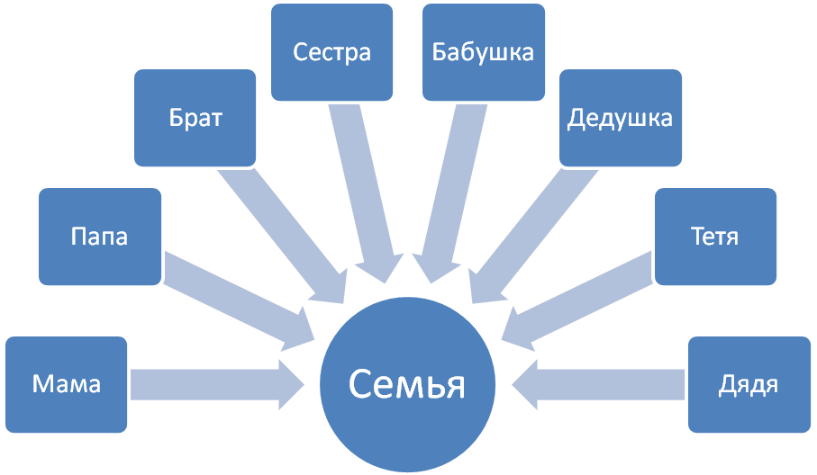

- Основная часть.

1.Рассказы детей о своей семье. Работа с плакатом «Семья»

Вопросы:

-Кто живет в вашей семье? Кто какой: мама, папа, брат, сестра?

-Каковы обязанности членов семьи? Кто часто играет с детьми?

-Кто часто ругает? Чем занимаются вечером члены семьи?

2.Закончите предложение.
Мама и папа для меня самые...
Я доверяю свои тайны...
Я люблю бабушку за то....
Свою семью я считаю...
Родным я хочу пожелать...

Вывод: Семья – это мама, папа, бабушка, … т.е. родные, близкие люди.
В семье мы делимся радостями и неудачами, находим понимание, силы и поддержку. Именно в семье мы учимся любить, быть ответственными и воспитанными людьми. Мы любим наших родных и близких людей, берём с них пример, желаем всем добра, должны заботиться о них.

Физкультурная минутка:
- А сейчас, ребята, мы поиграем в игру, которая называется«Аплодисменты».
- Встаньте, те: кто похож на маму? Аплодисменты!
- Кто похож на папу? Аплодисменты!
- Кто любит свою семью, дорожит ей! Аплодисменты!
- Кто скучает по родителям, уезжая из дома? Аплодисменты!
- В чьей семье занимаются спортом? Аплодисменты!
- У кого нет секретов от родителей? Аплодисменты!
- К кому приходят друзья в гости? Аплодисменты!
- Кто помогает родителям по дому? Аплодисменты!
3. Работа с плакатом «Счастливая семья».
Вопросы:
- Может ли семья быть похожа на солнышко? Почему?
(Правильно. Если солнышко улыбается, то это значит, что в семье гармония. Это счастливая семья).

- Какими ценностями должна обладать счастливая семья?
Первое – это ПОНИМАНИЕ.
- А мы сейчас проверим, как вы понимаете других людей: ваша задача – перевести с детского языка слова: 1) сотик – сотовый телефон 2) комп – компьютер 3) телек 4) авто 5) велик
- Молодцы! А как у вас в семье происходит понимание? (Ответы детей.)
Итак, мы прикрепляем к нашему солнышку первый лучик -ПОНИМАНИЕ
- Еще в старину о доме и семье говорили с большим уважением. Наверное, поэтому семьи на Руси были большие и дружные. Все трудились много и сообща. Значит, семья должна быть трудолюбивой.
И у нас появляется лучик – ТРУДОЛЮБИЕ.
- А вы занимаетесь спортом? Значит, вы хотите быть здоровыми, вы несете в свою семью здоровье, так как каждая семья должна быть здоровой как физически, так и духовно, ведь недаром говорят: «В здоровом теле, здоровый дух». И вот лучик – ЗДОРОВЬЕ.
- Сейчас мы поговорим о маме, ведь кто слышит первый крик своего ребенка? Мама! Кто первым берет его на руки? Мама! Перед вами лежат вырезанные из бумаги ладошки. Это ваши ладошки и ладошки вашей мамы.
Какой образ у вас возникает при упоминании слова «мама»?
( Создание собирательного портрета мамы. Продолжите фразу: «Моя мама....».)
- Вы часто огорчали или обижали свою маму? (Ответы детей)
- Какие добрые слова вы говорите своим мамам? (Ответы детей.)
Задание «Ладошки».
- Приклейте свою ладошку на мамину ладошку. Перед нами ваша детская рука в руке вашей мамы. Пусть всегда ваши руки будут вместе, чувствуйте всегда любовь и заботу своей мамы, папы и сами дарите им радость.
- Ваши родители стараются, чтобы в доме всем было хорошо, и пусть от ваших маленьких ладошек идёт только любовь, добро, помощь своим родителям.
- Этот маленький сувенир, сделанный вашими руками, вы сегодня подарите своим родителям. И вот лучик - ЛЮБОВЬ
- Итак, на нашем солнышке появились лучики, которые говорят нам о том, что в семье должно быть: ПОНИМАНИЕ, ТРУДОЛЮБИЕ, ЗДОРОВЬЕ, ЛЮБОВЬ. В семье все будут счастливы, если в ней поселятся еще: любовь, доброта, доверие, уважение, дружба, забота.
Оформление доски: Получилось солнышко

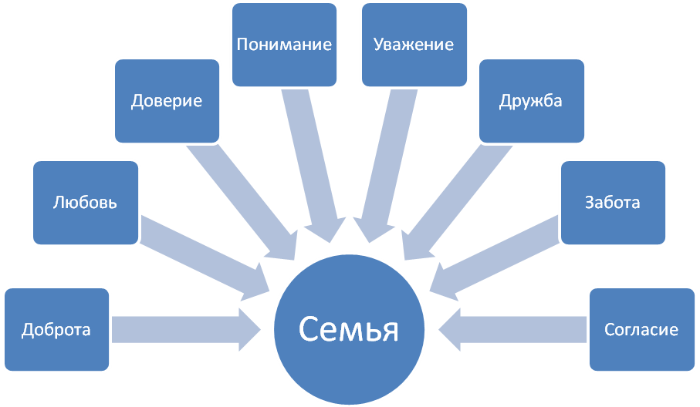

4.Творческая работа: Цветок добрых слов. (Педагог раздает лепестки цветка добрых слов.)

Задание: написать хорошие, добрые, теплые слова на лепестках.

Лепестки соединяются и получается цветок с самыми приятными словами для родителей, который вывешивается в классе для родителей.

- Рисование рисунка « Счастливую семью»
(Педагог раздает альбомные листы, в центре нарисован круг.)
Задание: дорисовать круг до предмета, с которым вы ассоциируете свою семью.

Выставка рисунков (дети объясняют, что нарисовали и почему)
Ответы детей:
1 рис.- «Наша семья, как солнышко, большая и теплая, все лучики - это все мои родные»
2 рис.- «А наша семья красивая как цветочек, а лепесточки это мама, папа, я и все остальные наши близкие и дальние родственники» и т. д.

Педагог:
Без чего на белом свете
Взрослым не прожить и детям?
Кто поддержит вас, друзья?
Ваша дружная (все хором) СЕМЬЯ.
Это слово каждый знает,
Ни на что не променяет!!!

IV. Заключительная часть:
Ученик:
Папа в зеркало глядит:
Свитер как на нем сидит?
Мама ловит папин взгляд: Папа рад или не рад?
Папа рад, и мама рада,
Ну, а мне того и надо:
Если в доме каждый рад,
Значит, в доме мир да лад!
Педагог: Пусть в ваших семьях сияет всегда солнышко мира, любви, тепла и доброты.
Песня "Моя семья" на мотив песни "Маленькая страна"

(Поют все участники занятия)
Есть за горами, за лесами маленькая страна.
Там мама, папа, дед и баба, братик или сестра.
Там мне всегда тепло и ясно, любят там все меня.
Там солнца лучик поселился и согревает меня
Припев:
Маленькая страна - это моя семья,
Там, где родился я и вырос,
Где любят все меня

